1. Одноголосие — № 616 и № 617 петь с дирижированием левой рукой и прохлопыванием ритма правой рукой.
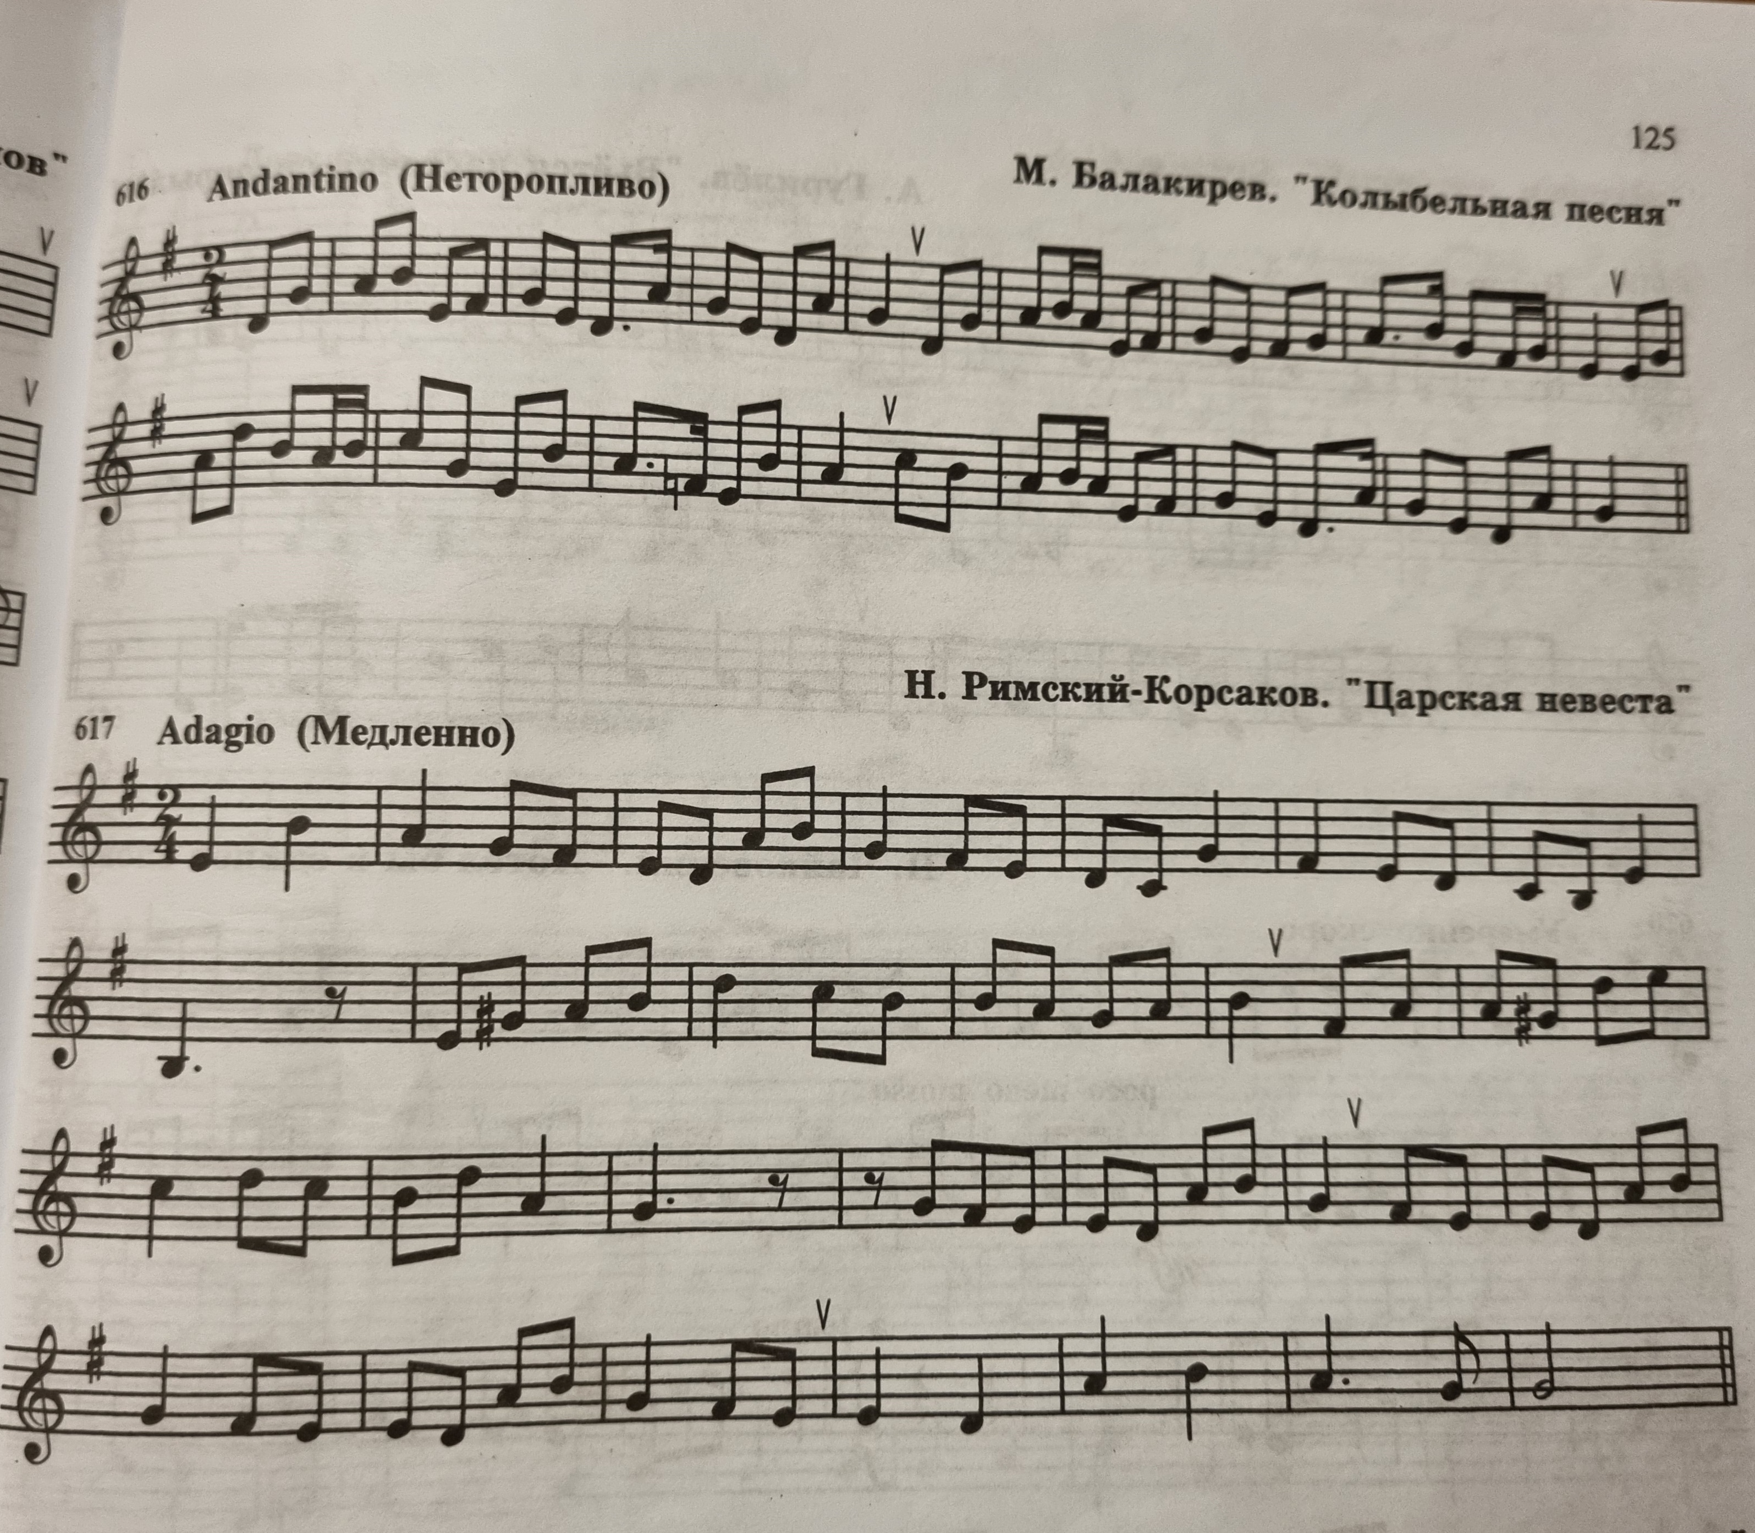

2. Двухголосие — № 89 петь с инструментом (верхний петь, нижний играть. И наоборот - нижний петь верхний играть). Для этого проучить отдельно партии верхнего и нижнего голоса.
